Moduldokumentation

Modul IT System Management (itsm)

Simon Wächter

2019

Inhalt

1 Einleitung 3

1.1 Einleitung 3

1.2 Lernziele 3

1.3 Prüfungen 3

2 Woche 1: Konzepte und Ziele des IT System Management 4

2.1 Inhaltsverzeichnis 4

2.2 Administratives 4

2.3 Who is Who – Teilnehmende 4

2.4 Who is Who – Dozent 5

2.5 Aufbau des Moduls 5

2.6 Umgang mit Fragen 5

2.7 Lernziele des Moduls 6

2.8 Lernzielüberprüfung 6

2.9 Inhalte des Moduls 6

2.10 Achtung: Theorie 7

2.11 Fragen bis hierher 7

2.12 Inhalt 8

2.13 Motivation 8

2.14 Definition/Abgrenzung von IT-Systemen 9

2.15 Was ist eigentlich «Management» 9

2.16 Ziele des IT System Management 9

2.17 Der IT System Management Life Cycle 10

2.18 Kernelemente des IT System Managements 11

2.19 Pause 11

2.20 Übung 11

2.21 Aufgabe 1 12

2.22 Aufgabe 2 12

2.23 Pause 13

2.24 Übungsbesprechung 13

2.25 Grundlegende Konzepte des ICT System Management 14

2.26 Definition/Abgrenzung von ITSM Aufgaben gegenüber anderen IT Tätigkeiten 14

2.27 Optimierungsansätze und Zielkonflikte 15

2.28 IT Service Management 15

2.29 ITSM Kontext 16

2.30 Abgrenzung zum Service Management 16

2.31 ITSM Prozessmodell 17

2.32 IT Service Management – Beispielsystematik nach ITIL v2 17

2.33 Zusammenfassung der Lektion 1 und Hausaufgabe 18

3 Woche 2: Performance Indikatoren & Messbarkeit 19

3.1 Feedback aus der Hausaufgabe 19

3.2 Inhalt 19

3.3 Motivation 19

3.4 Gute/schlechte Leistungsindikatoren 20

3.5 Messbarkeitskriterien 20

3.6 Messgrössen zur Überwachung von ICT Systemen 20

3.7 Service Levels und Service Agreements 21

3.8 Beispiel: Verfügbarkeit 21

3.9 Beispiel: MTBF 22

3.10 Beispiel: MTTR 23

3.11 ITSCM Messgrössen 23

3.12 Operational Level Agreements 24

3.13 Beispiel für eine OLA 24

3.14 Key Performance Indicators (KPI) 26

3.15 Definition von Schwell- und Alarmwerten 27

3.16 Beispiele für Schwell- und Alarmwerte 27

3.17 Pause 28

3.18 Übung 28

3.19 Pause 28

3.20 Übungsbesprechung 29

3.21 Aufzeichnung von Leistungsindikatoren 29

3.22 Zweck der Auswertung von Leistungsindikatoren 30

3.23 Fallstricke bei der Auswertung 30

3.24 Stufen- und empfängergerechte Rapportierung von Leistungsindikatoren 31

3.25 Visualisierung von Leistungsindikatoren 31

3.26 Auswertungs- und Eskalationsprozeduren, beteiligte Instanzen 31

3.27 Von Messwerten zu Informationen 32

3.28 Zusammenfassung der Lektion 2 und Hausaufgabe 32

4 Woche 3 34

# Einleitung

## Einleitung

Dieses Dokument stellt die Moduldokumentation für das Modul itsm dar. Allfällige Unterlagen sind im Modulordner zu finden.

## Lernziele

Der Betrieb von komplexen ICT-Umgebungen benötigt heute in den meisten Organisationen 60% bis 80% des vorhandenen IT-Budgets. Entsprechend sorgfältig und sparsam muss der IT-Betrieb organisiert werden, ohne dabei übergeordnete Ziele wie die Leistungsfähigkeit, die Sicherheit oder die Funktionalität negativ zu beeinflussen. Hierfür sind Kenntnisse der wichtigsten Prozesse des IT-Betriebs und ihrer Leistungskennzahlen entscheidend.

* Die Studierenden erwerben Anwendungs- und Analysekompetenzen in den Bereichen:
* Konzepte und Ziele des IT System Management
* Performance Indikatoren / Messbarkeit, Service Level
* Verwaltung von Systemressourcen
* Einführung in das Information Life Cycle Management
* Business Continuity Management
* Systemarchitekturen und der TOGAF Architekturstandard
* Asset Management, Configuration Management, CMDB
* Performance Management, Availability Management
* Produktionsübergabe, Change-/Release Management
* Problem Management, Incident Management
* Quality Management
* Security Management
* Supply Management, Facility Management
* Neue Entwicklungen im IT.System- und Service Management

## Prüfungen

Die Modulnote setzt sich aus zwei Semesterprüfungen zu je 50% zusammen.

# Woche 1: Konzepte und Ziele des IT System Management

## Inhaltsverzeichnis

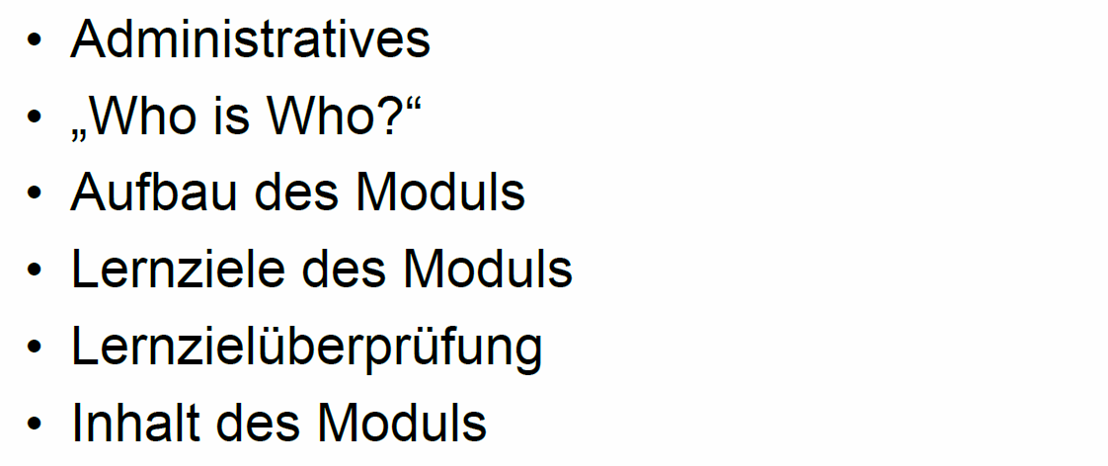

## Administratives

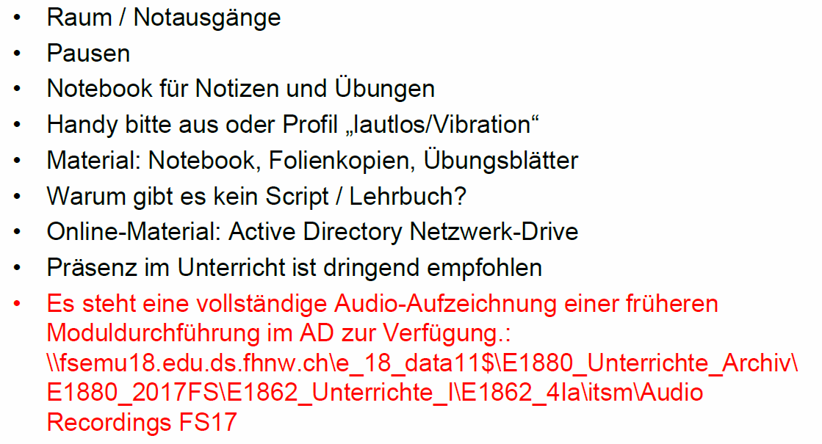

## Who is Who – Teilnehmende

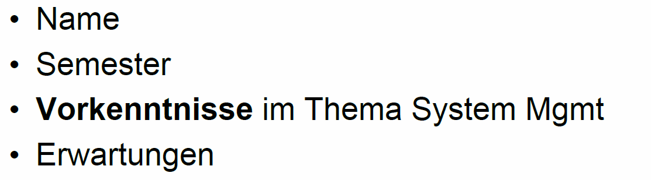

## Who is Who – Dozent

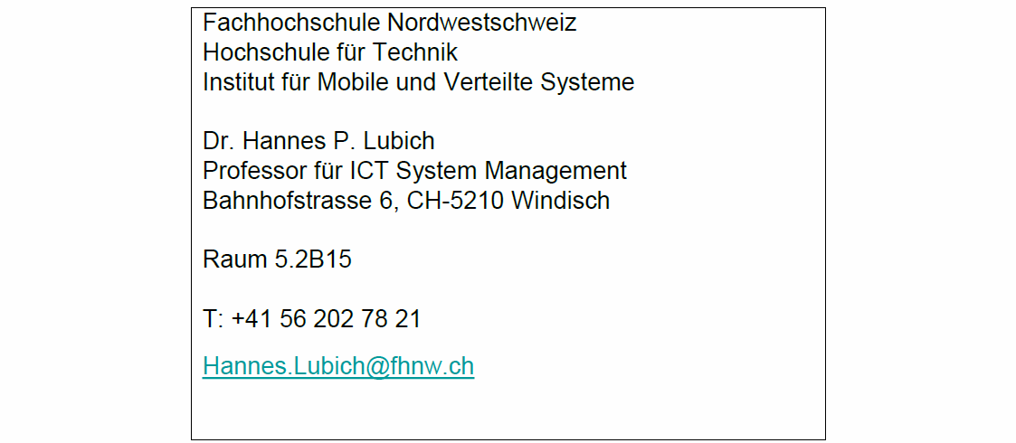

## Aufbau des Moduls

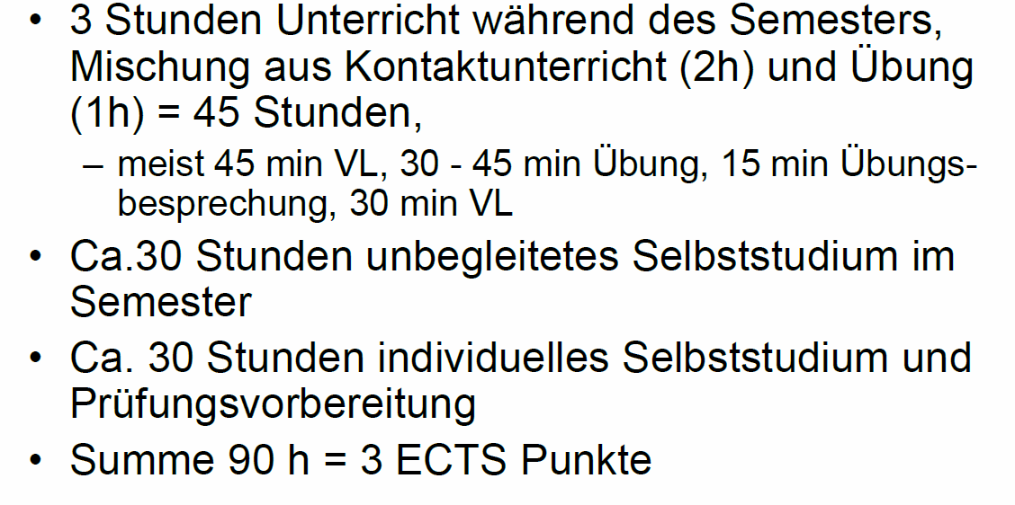

## Umgang mit Fragen

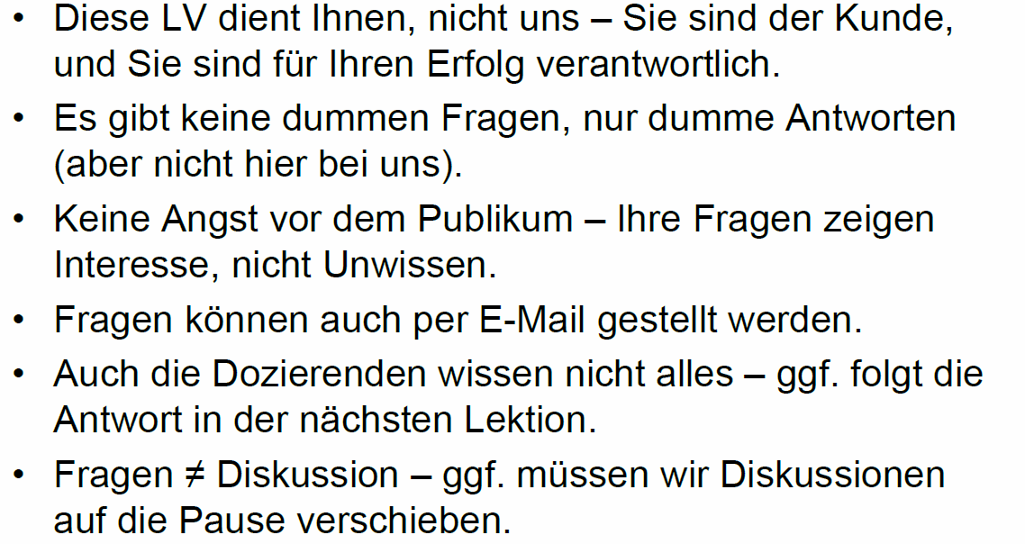

## Lernziele des Moduls

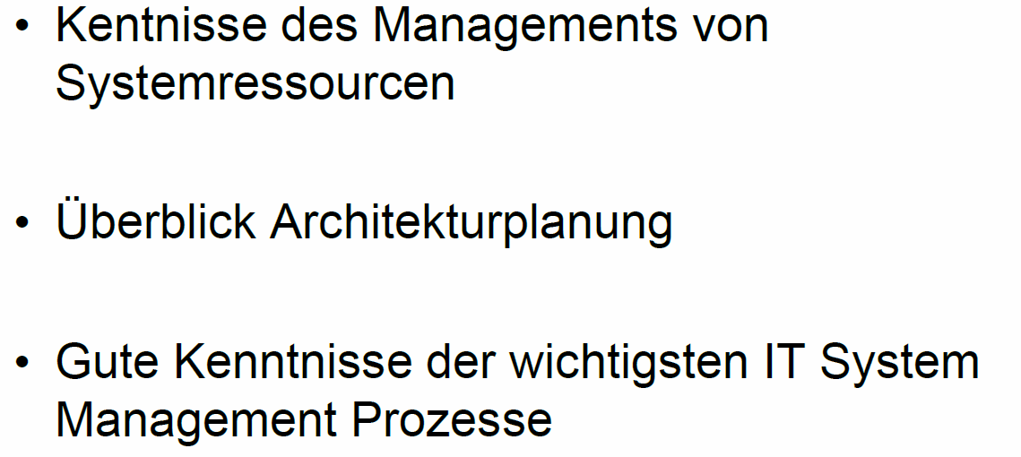

## Lernzielüberprüfung

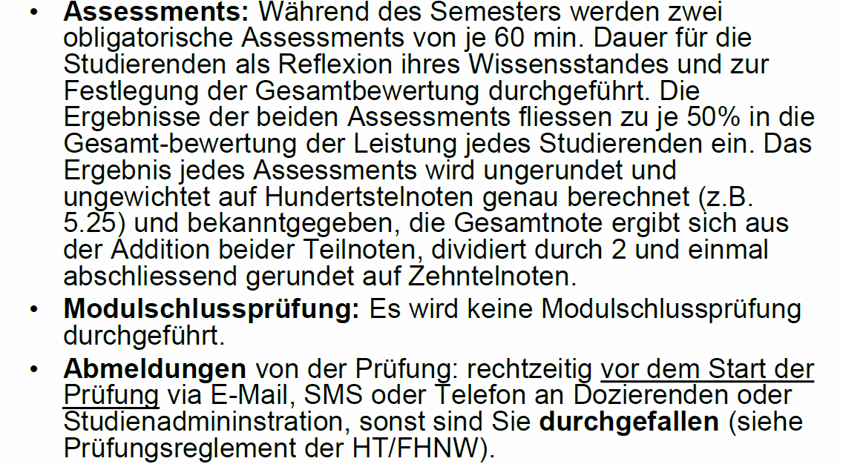

## Inhalte des Moduls

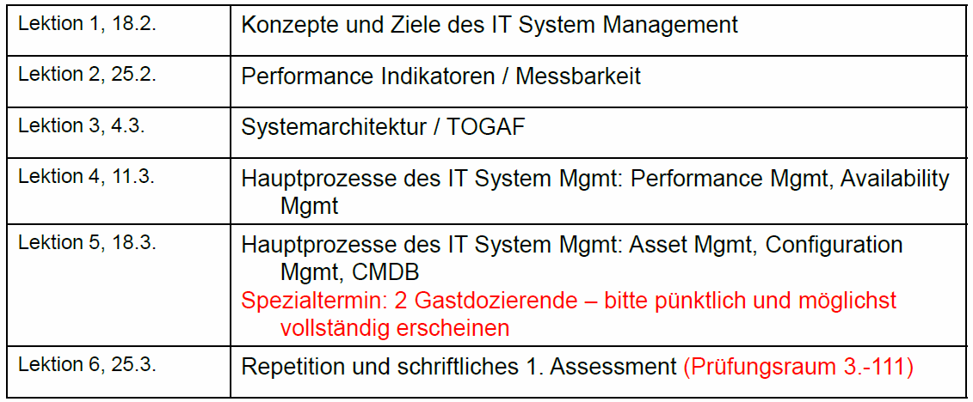

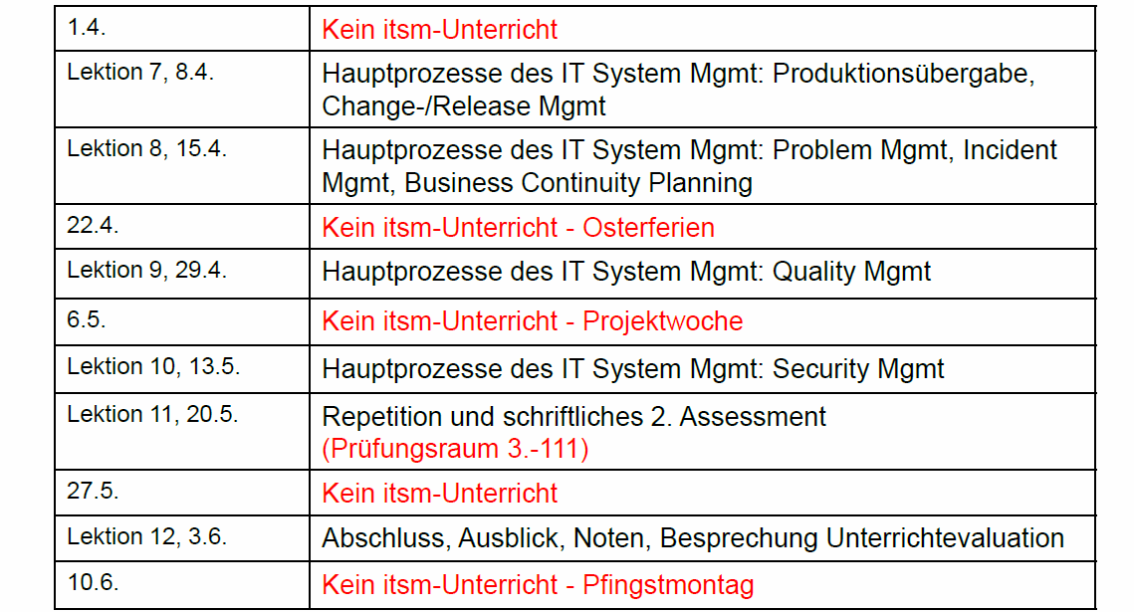

## Achtung: Theorie

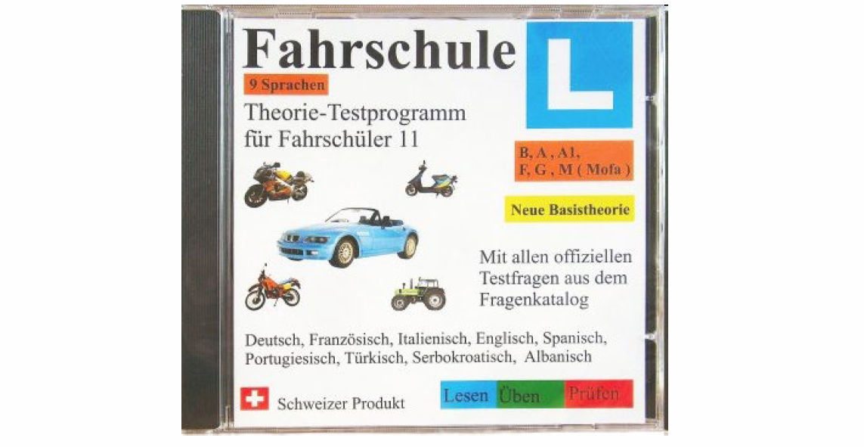

## Fragen bis hierher



## Inhalt

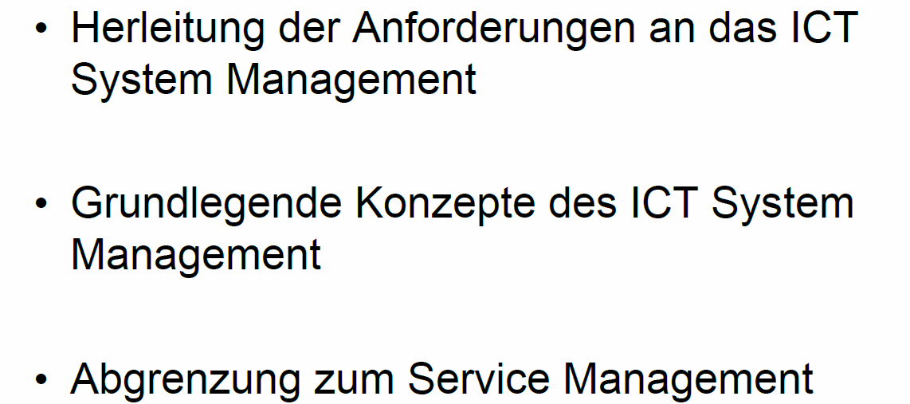

## Motivation



* IT hat grundsätzlich keine Regulationen
* Die Regulation kommt aus der Branche.
* IT ist überladen, weil alle immer mehr wollen und es muss immer schneller geliefert werden
* Absicherung durch Service Level Agreement
* Bisher waren Schäden in der IT immer virtuell (bsp. Bank). Seit IOT werden Schäden auch in die physische Welt übertragen
* Fachkräftemangel: fehlende Kräfte in Architektur, Prozesse, Projektmanagement

## Definition/Abgrenzung von IT-Systemen

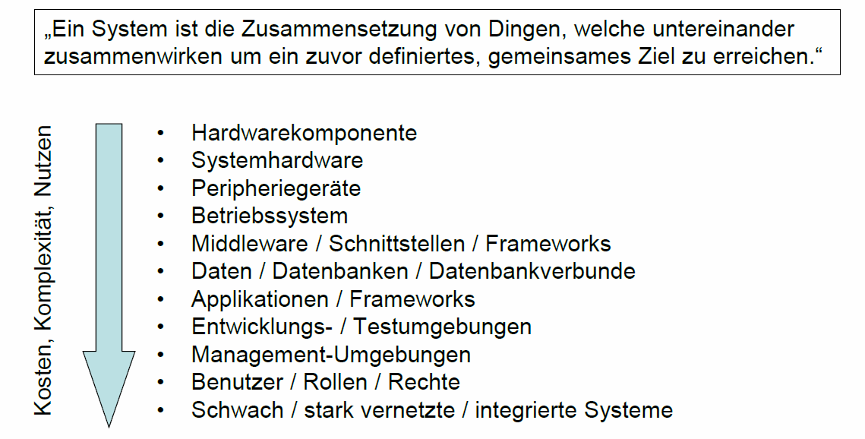

## Was ist eigentlich «Management»

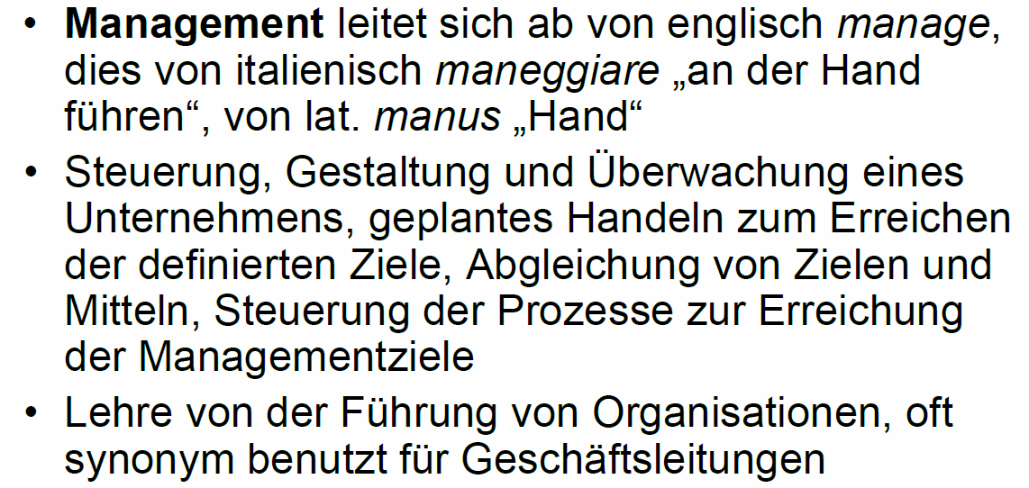

## Ziele des IT System Management

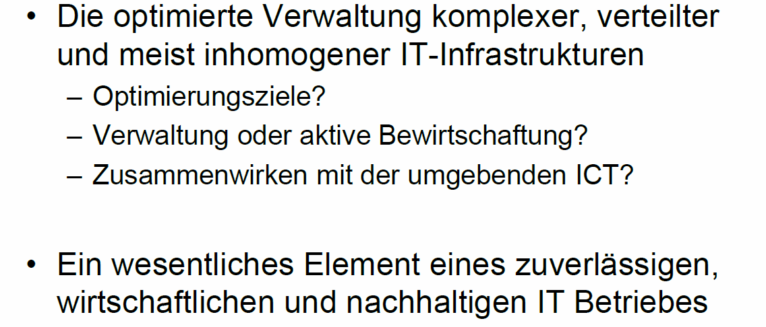

## Der IT System Management Life Cycle

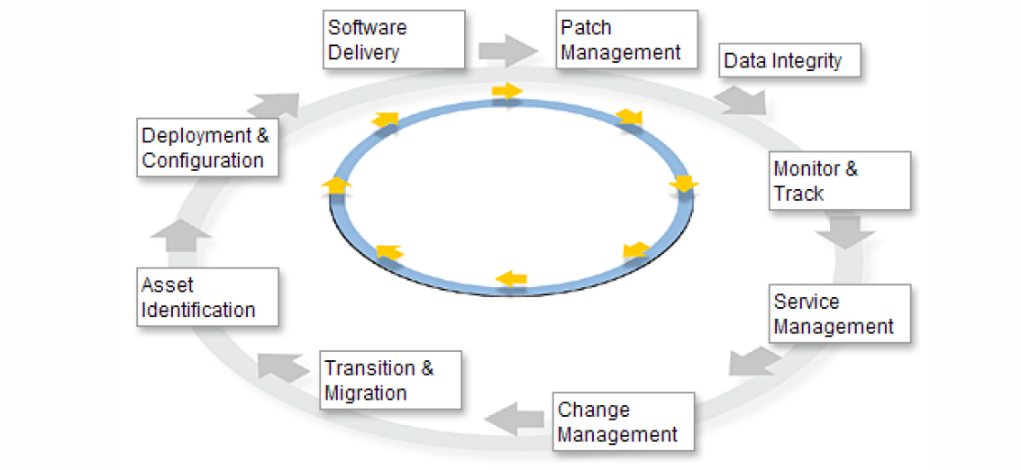

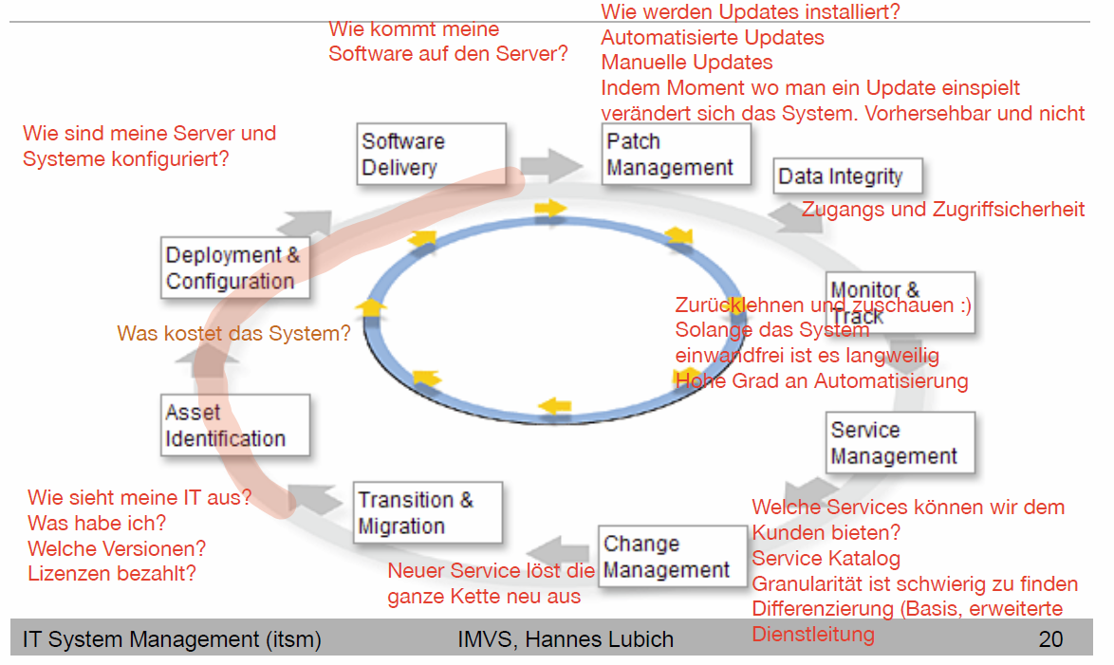

## Kernelemente des IT System Managements

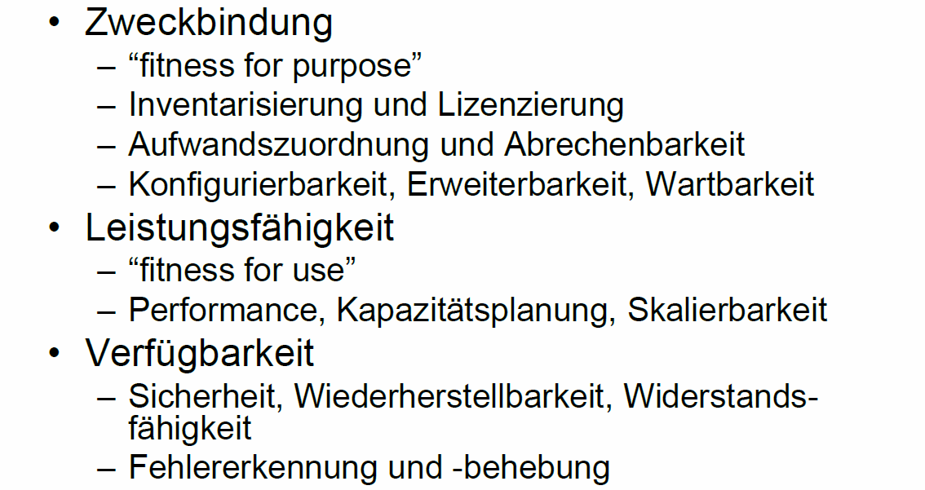

## Pause



## Übung

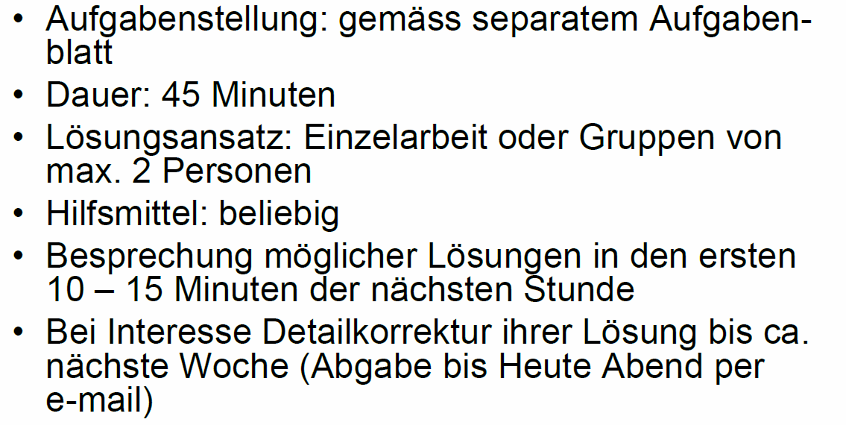

## Aufgabe 1

In den Unterlagen finden Sie die Darstellung des " IT System Management Life Cycle". Auf der Folgefolie finden Sie ergänzend Kernelemente des IT System Managements wie Lizensierung, Performance, Sicherheit usw.

Fügen Sie auf Basis der grafischen Darstellung des " IT System Management Life Cycle" die genannten Kernelemente des IT System Management an den Ihrer Meinung nach wichtigsten Positionen in die Grafik ein. Bereiten sie sich zudem darauf vor, Ihre Wahl in der Übungsbesprechung zu begründen.

* Asset Identification
  + Inventarisierung/Lizenzierung
* Deployment Configuration
  + Konfigurierbarkeit
* Software Delivery
* Patch Management
* Data Integrity
  + Security, BCM, Resilience
* Montoring Tracking
  + Performance
  + Kapazitätsplanung
  + Skalierung
  + Fehlererkennung
* Service Management
  + Aufwand/Abrechenbarkeit und Zuordnung, z.B. gegenüber Kunden oder Abteilung
* Change Management
  + Erweiterung und Wartung
  + Fehlererkennung & Fehlererkennung
* Transition & Migration

## Aufgabe 2

Stellen sie sich vor, Sie seien der Leiter der IT einer Universalbank. Bisher wurde die IT einigermassen unstrukturiert betrieben, aber die internen Kunden sind nicht zufrieden. Ihre Aufgabe ist es nun, das Leistungsangebot der IT gegenüber den internen Kunden neu zu definieren.

Ein wichtiger Teil dieser Definition ist die Aufstellung eines Service-Katalogs, der genau spezifiziert, welche Leistungen die IT den internen Kunden in welcher Menge und Qualität und zu welchem Preis anbietet. Definieren Sie grob die Dienstleistungen, die Ihrer Meinung nach den internen Kunden anzubieten sind (10 - 20) und nennen Sie 4 - 5 relevante Kategorien für die Beschreibung eines einzelnen Service (z.B. Verrechnungsmodell, minimale oder maximale Menge usw.).

* Service Katalog
  + Eigenes Subnetz für irgendetwas
  + Mitarbeiter Arbeitsplatz (MAPS) | Preis für Bestellung, Betrieb, Umzug, Wartung
    - Gerät mit Peripherie
      * Evt. Dockingstation
      * Evt. Pult
    - Betriebssystem
    - Netzanschluss
    - Optionen: Handel mit 4 Bildschirmen und andererer Spezialsoftware
    - Optionen: Hardware, z.B. welcher Bildschirm, lokaler Drucker
    - Optionen: Diskspace für Videos der Marketingabteilung
  + Extended/VIP Support für MAPS Plätze
  + Spezifische und spezialisierte Software
  + Projekte und Beschaffungen, möglichst "billiger" Stundensatz, damit Mitarbeiter nicht selber rumdoktern
* Service Beschrieb
  + Beschrieb
  + Verantwortlichen
  + Dienstqualität/SLA - wobei das L immer mehr verschwindet. Heute nur noch zwei gängig: Garantiert und Best Effort (Früher waren Konventionalstrafen sehr gängig - Beispiel Swisscom mit Gewinn)
  + Servicedauer
  + Servicekosten
  + Erneuerung

## Pause



## Übungsbesprechung

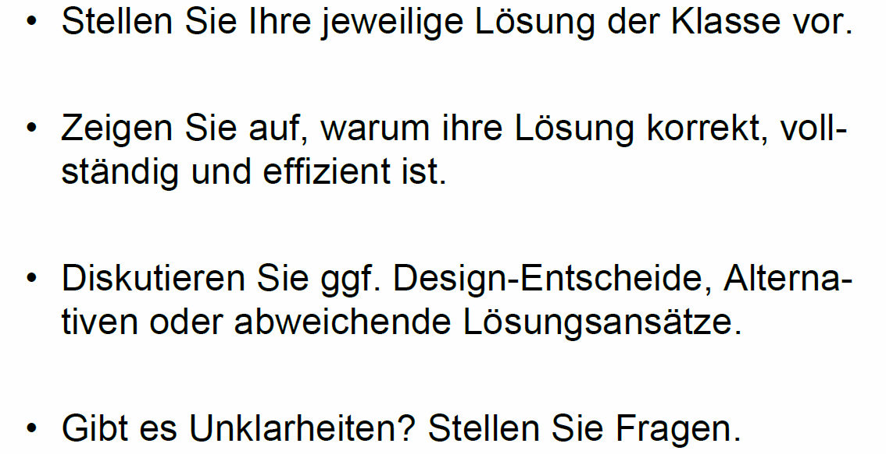

## Grundlegende Konzepte des ICT System Management

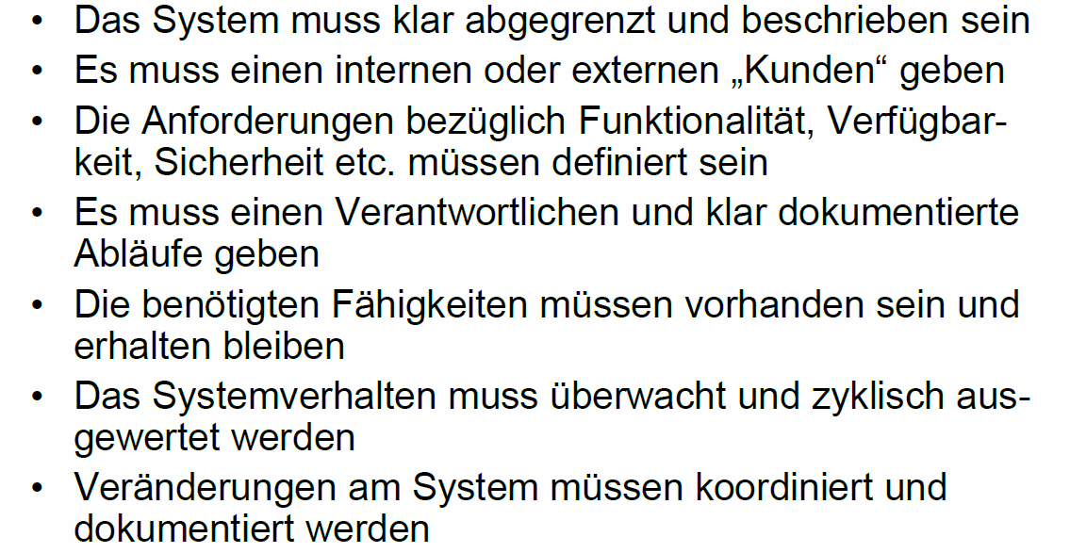

## Definition/Abgrenzung von ITSM Aufgaben gegenüber anderen IT Tätigkeiten

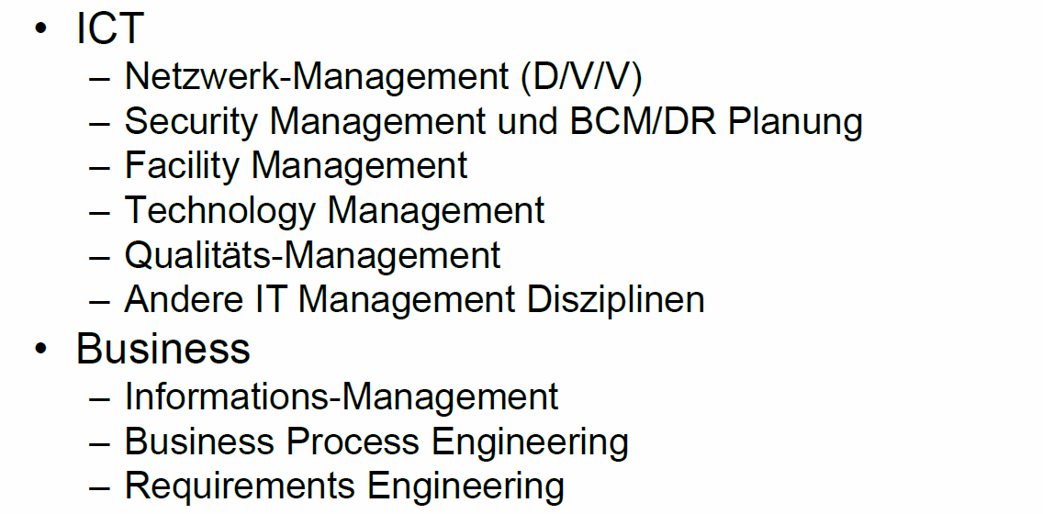

## Optimierungsansätze und Zielkonflikte

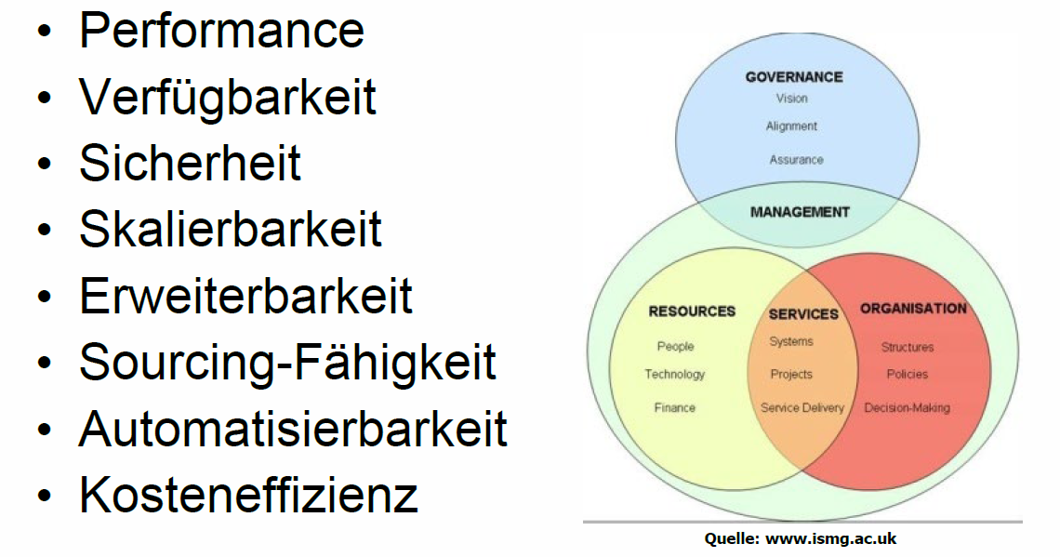

## IT Service Management

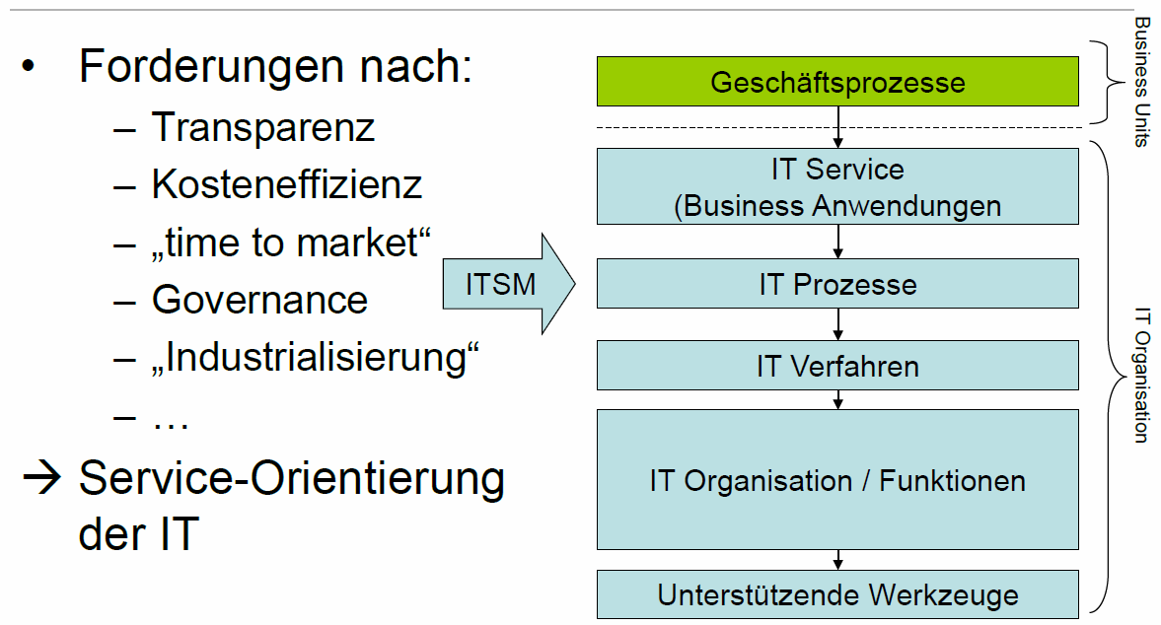

## ITSM Kontext

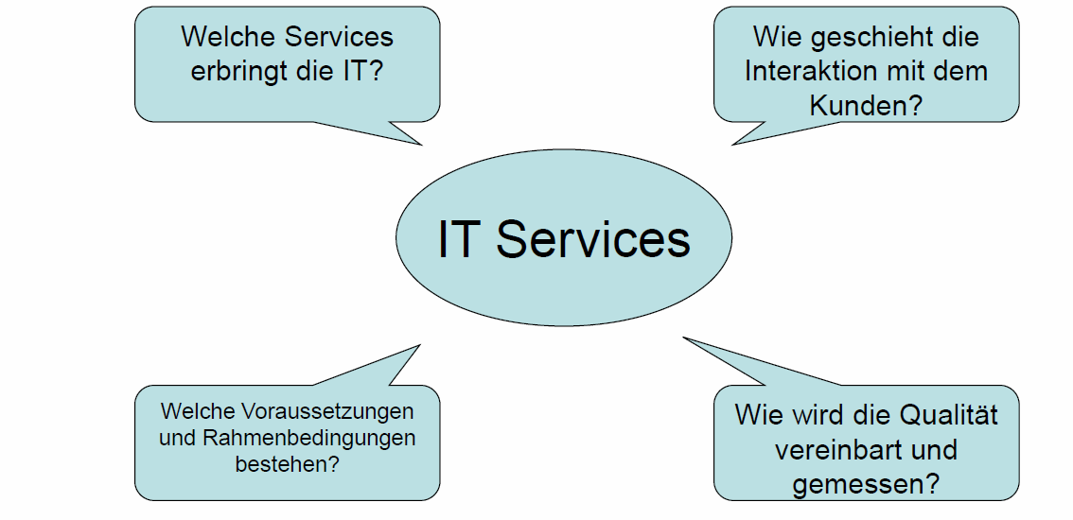

## Abgrenzung zum Service Management

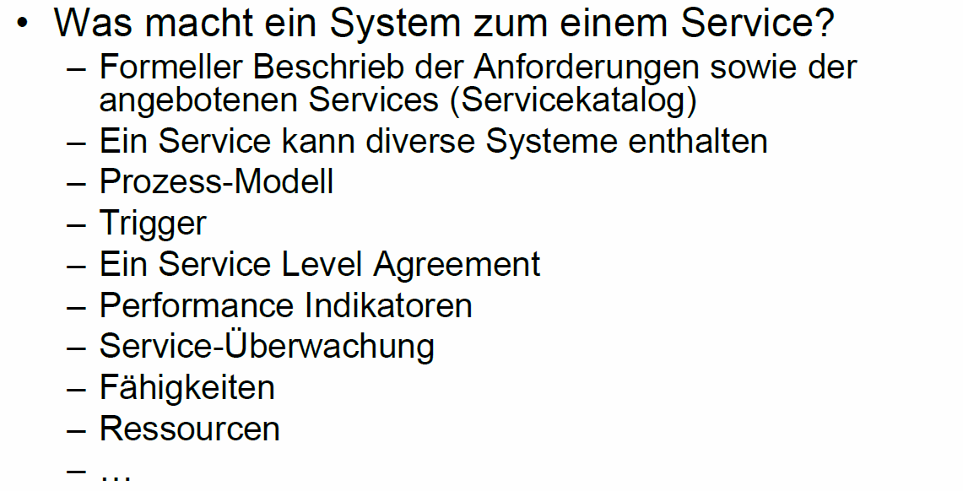

## ITSM Prozessmodell

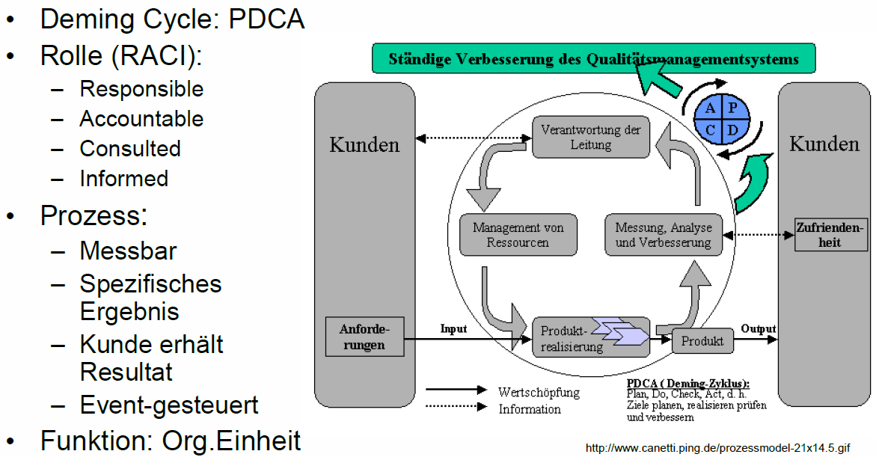

## IT Service Management – Beispielsystematik nach ITIL v2

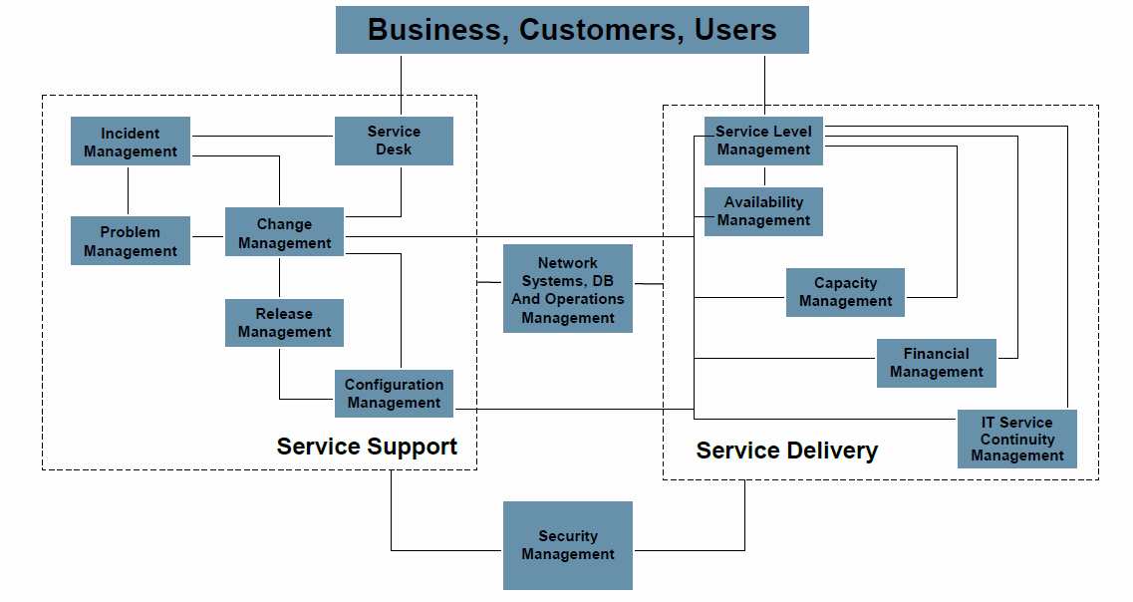

## Zusammenfassung der Lektion 1 und Hausaufgabe

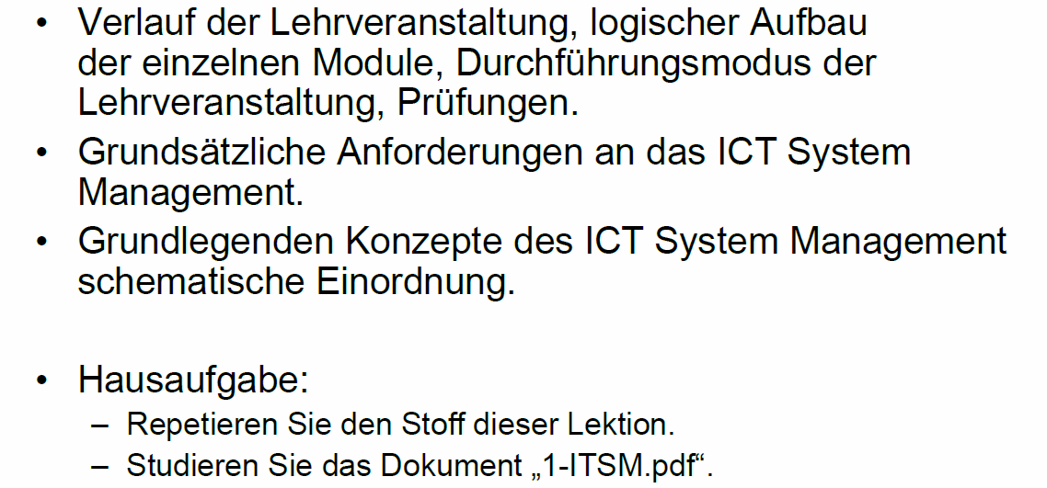

# Woche 2: Performance Indikatoren & Messbarkeit

## Feedback aus der Hausaufgabe

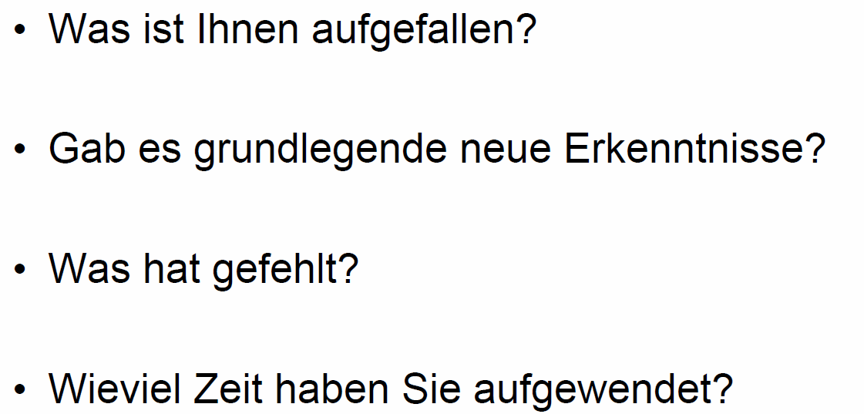

## Inhalt

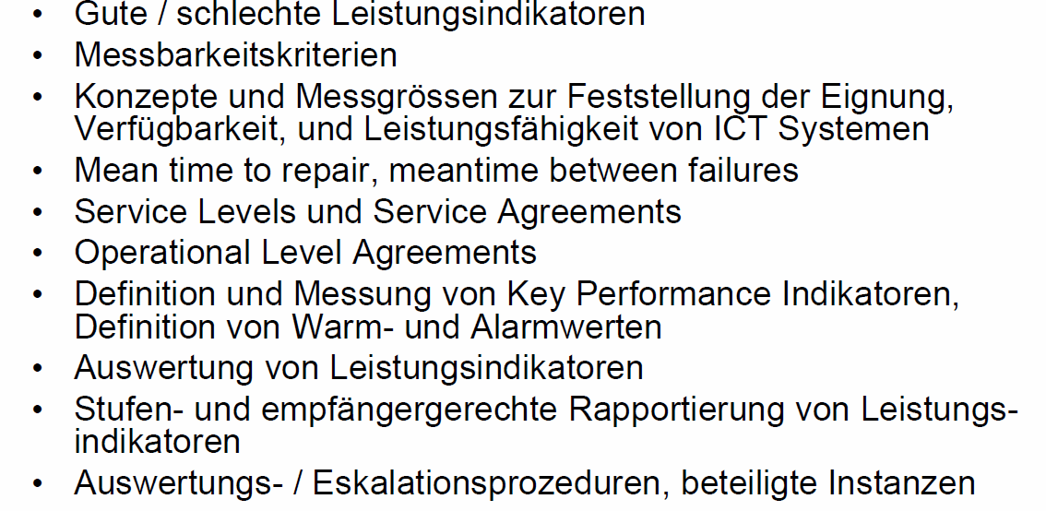

## Motivation

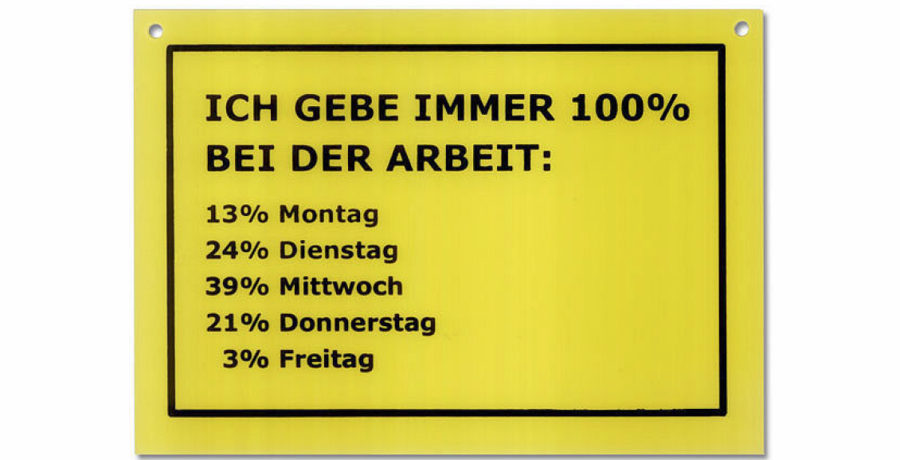

## Gute/schlechte Leistungsindikatoren

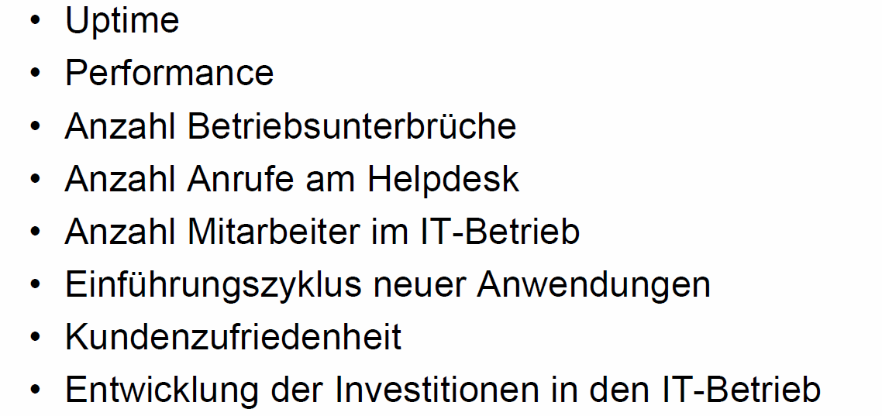

## Messbarkeitskriterien

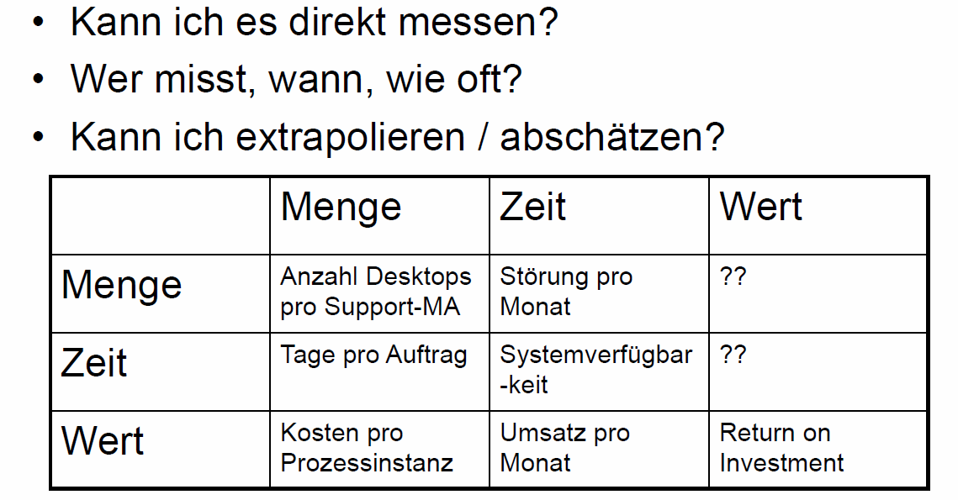

## Messgrössen zur Überwachung von ICT Systemen

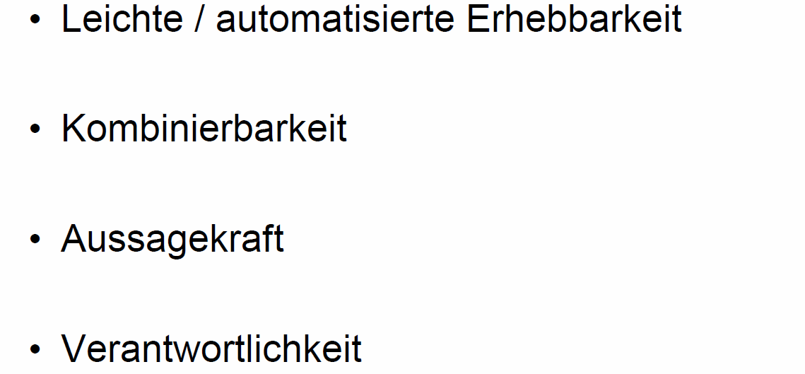

## Service Levels und Service Agreements

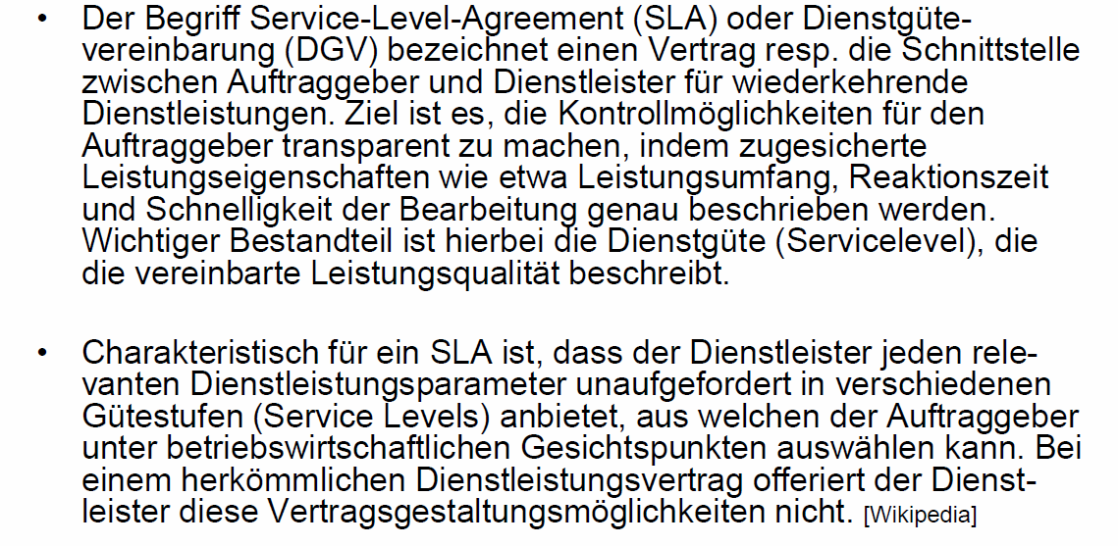

## Beispiel: Verfügbarkeit

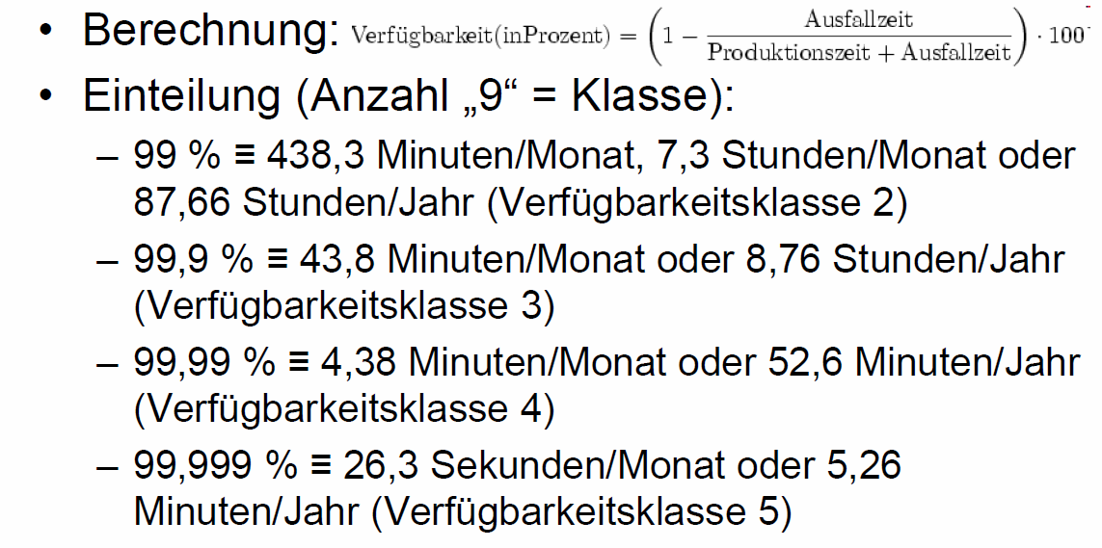

## Beispiel: MTBF

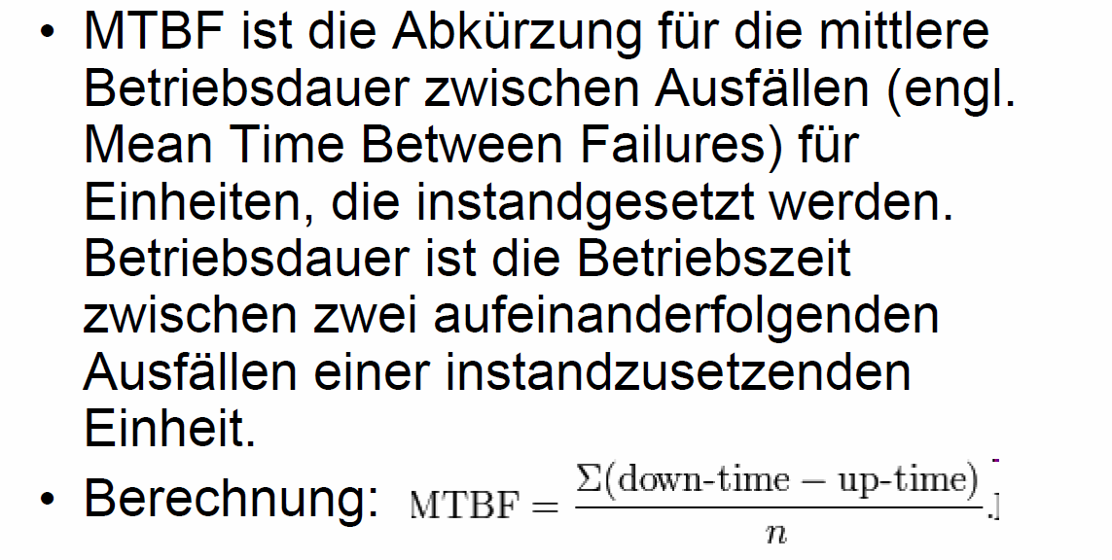

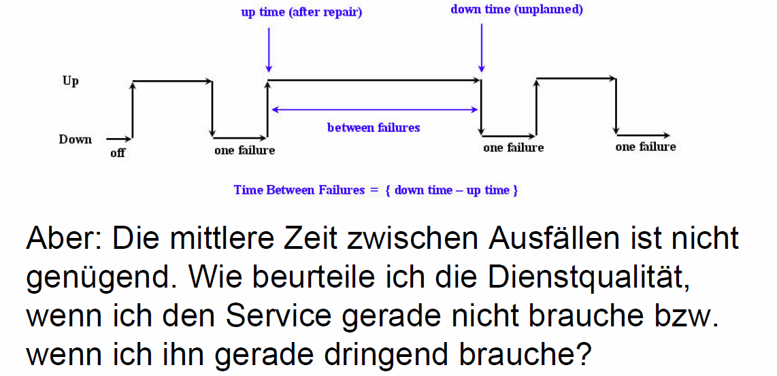

## Beispiel: MTTR

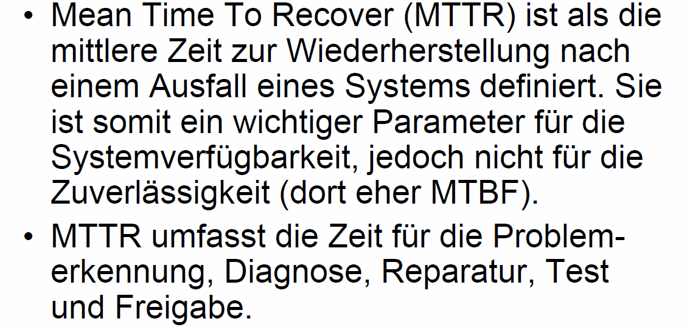

## ITSCM Messgrössen

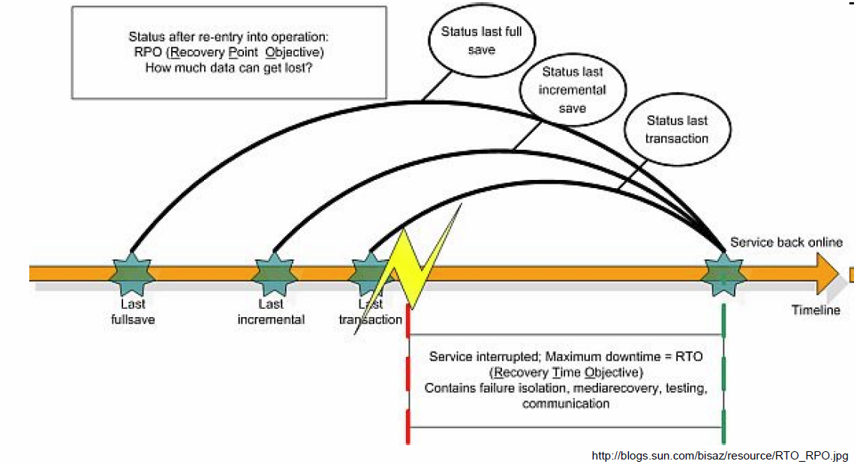

## Operational Level Agreements

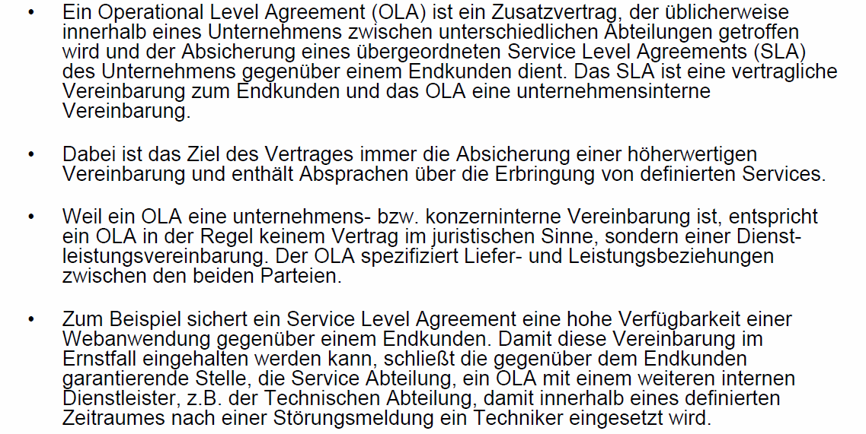

## Beispiel für eine OLA

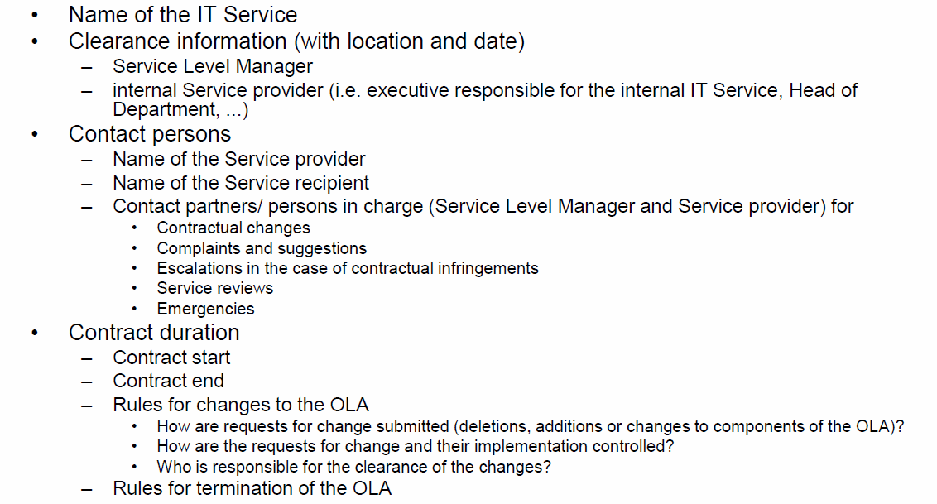

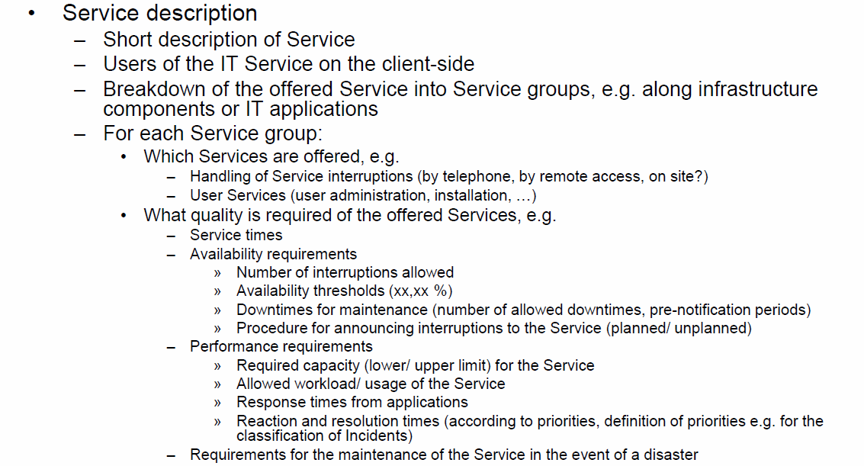

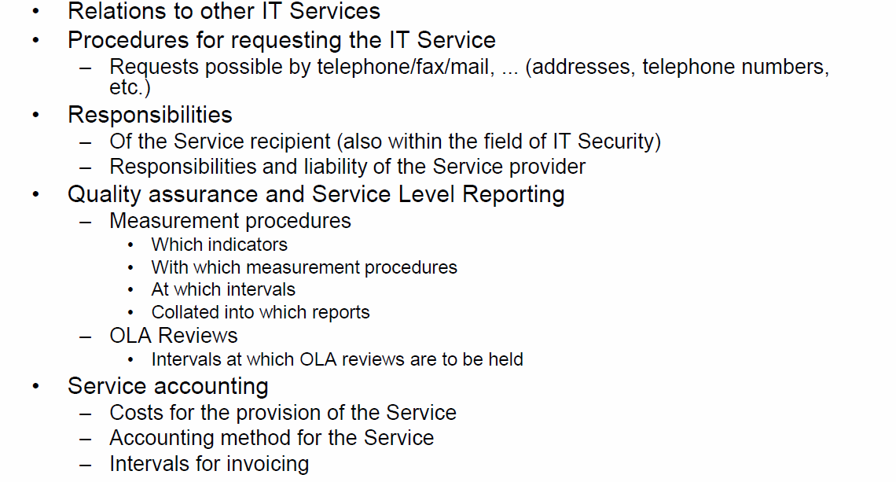

## Key Performance Indicators (KPI)

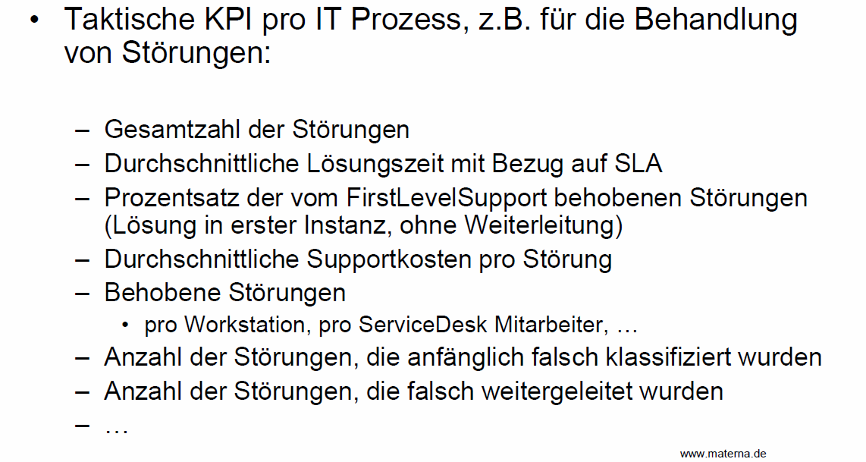

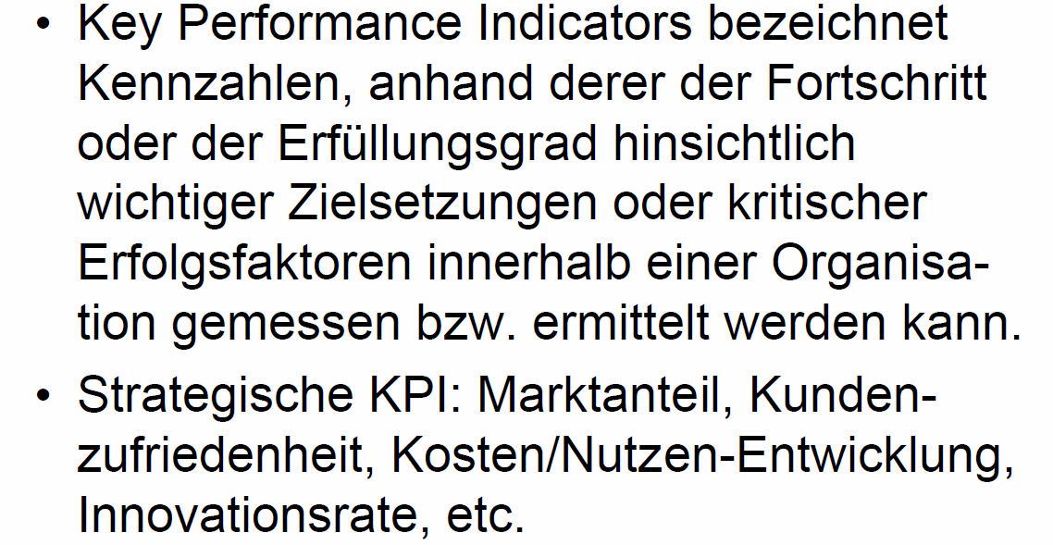

## Definition von Schwell- und Alarmwerten

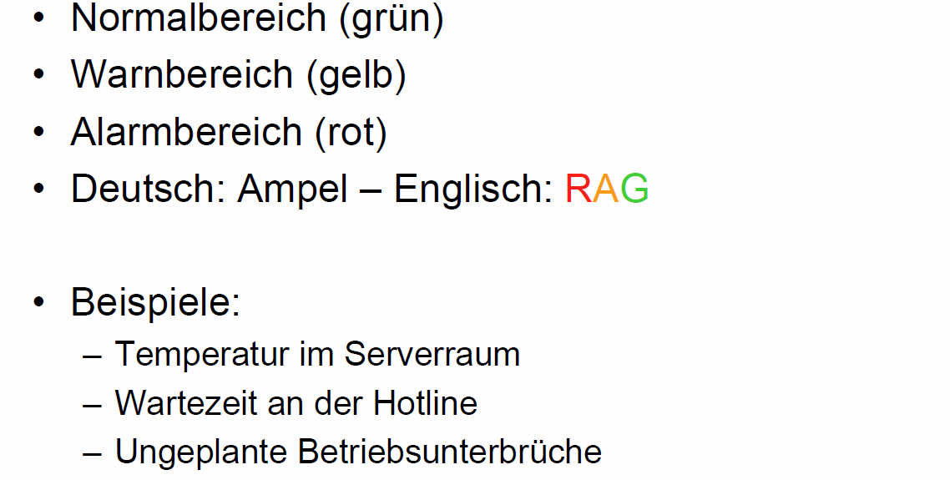

## Beispiele für Schwell- und Alarmwerte

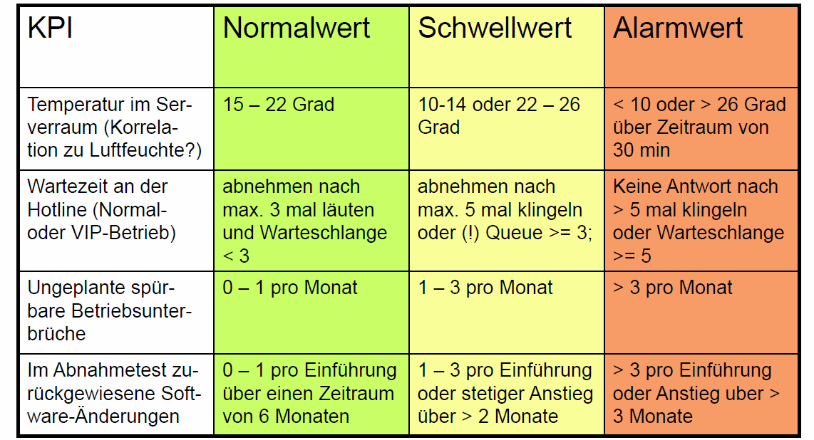

## Pause



## Übung

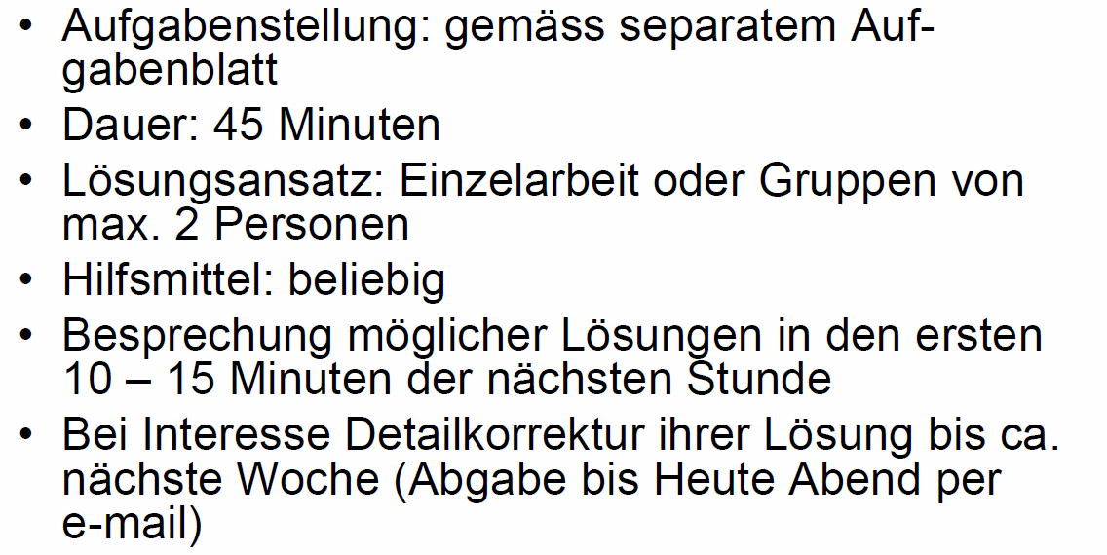

## Pause



## Übungsbesprechung

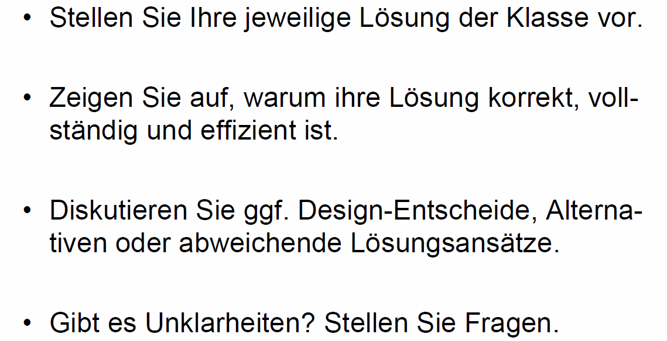

## Aufzeichnung von Leistungsindikatoren

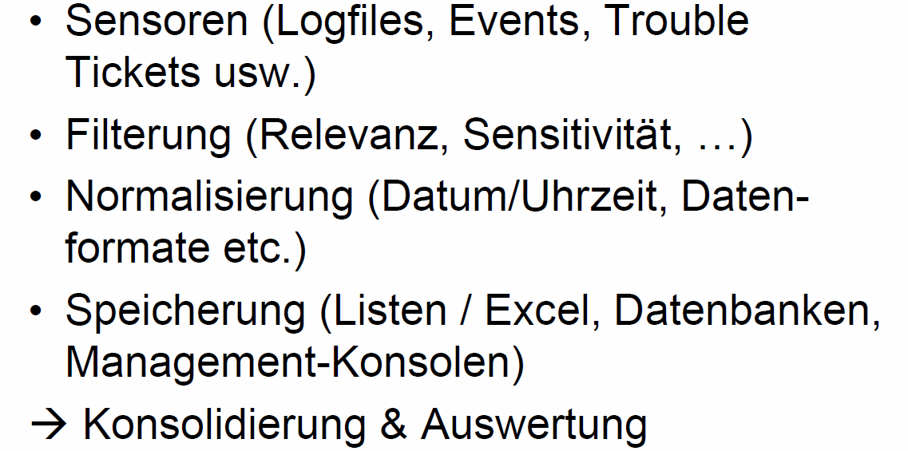

## Zweck der Auswertung von Leistungsindikatoren

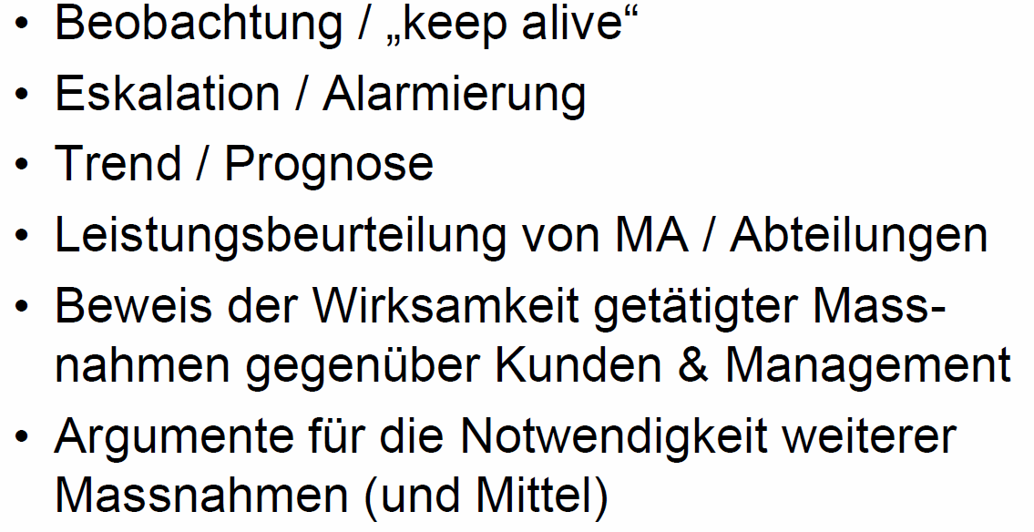

## Fallstricke bei der Auswertung

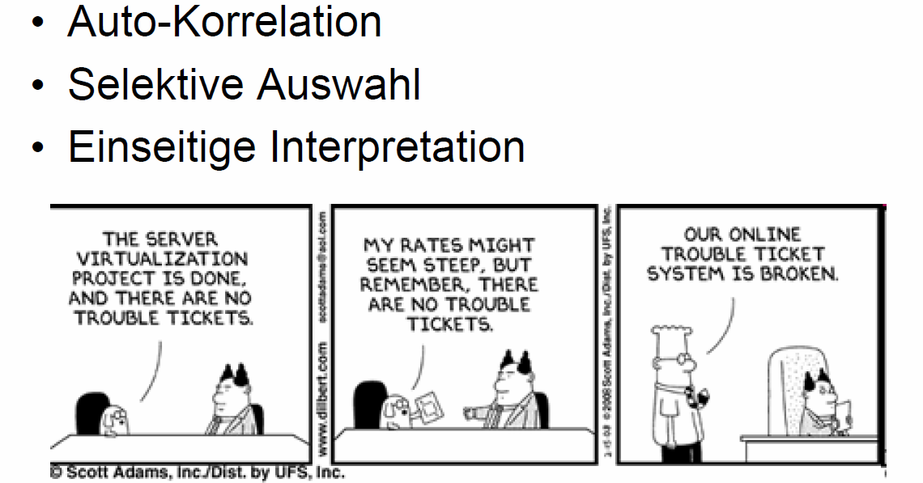

## Stufen- und empfängergerechte Rapportierung von Leistungsindikatoren

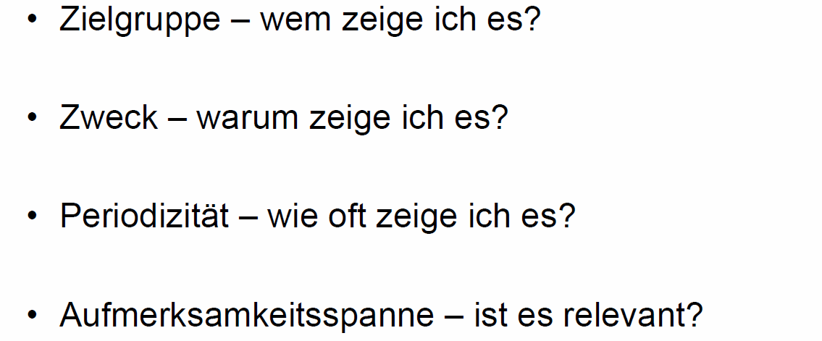

## Visualisierung von Leistungsindikatoren

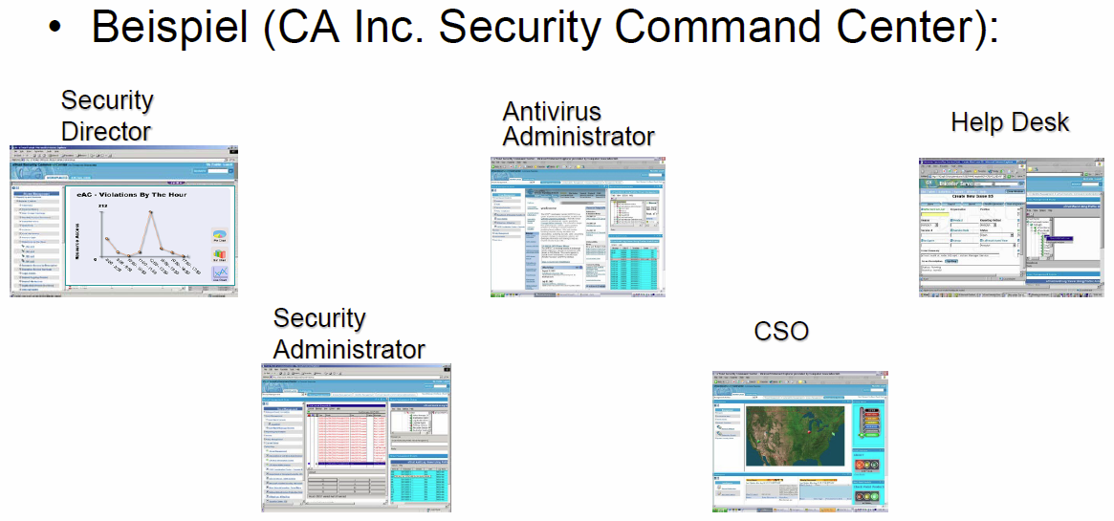

## Auswertungs- und Eskalationsprozeduren, beteiligte Instanzen

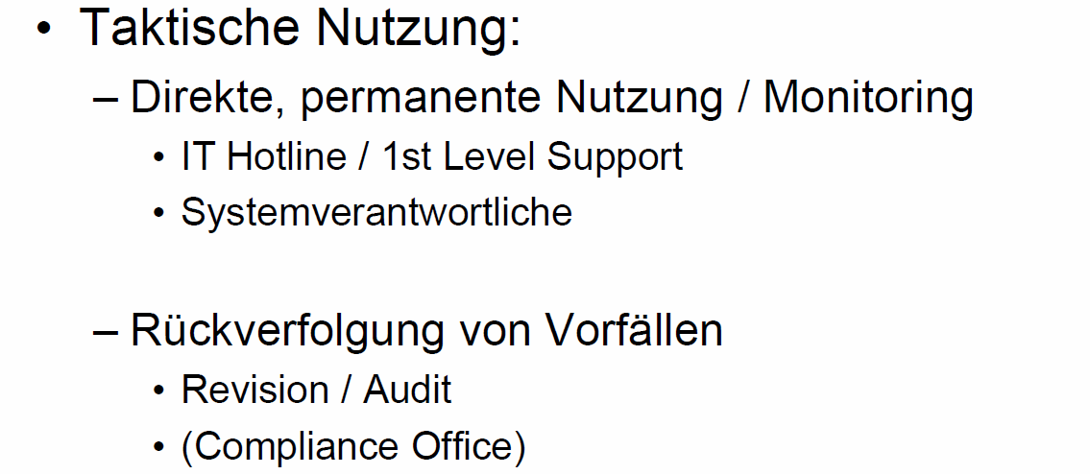

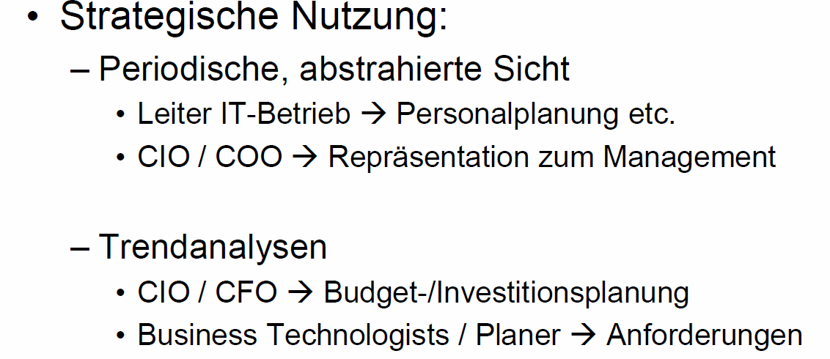

## Von Messwerten zu Informationen

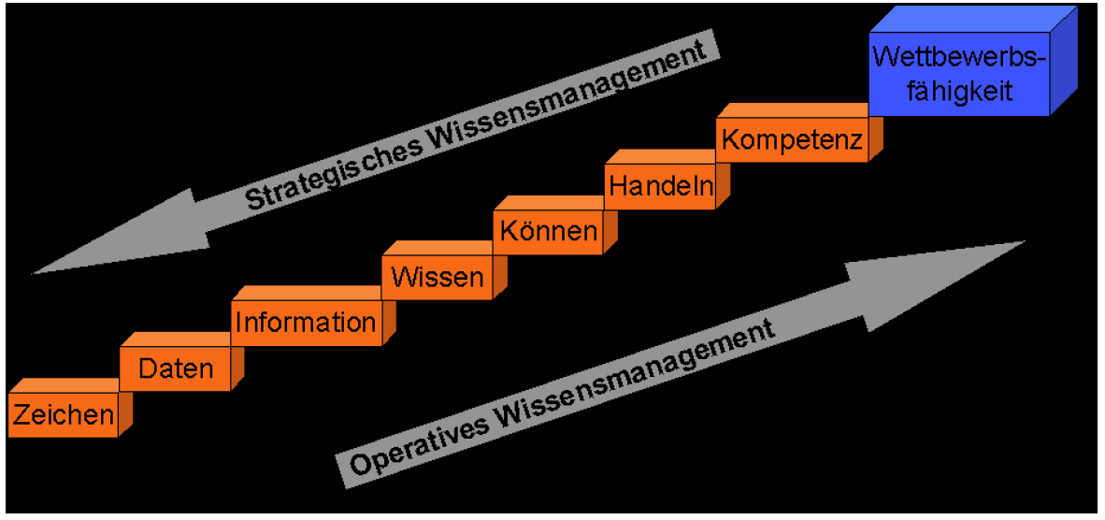

## Zusammenfassung der Lektion 2 und Hausaufgabe

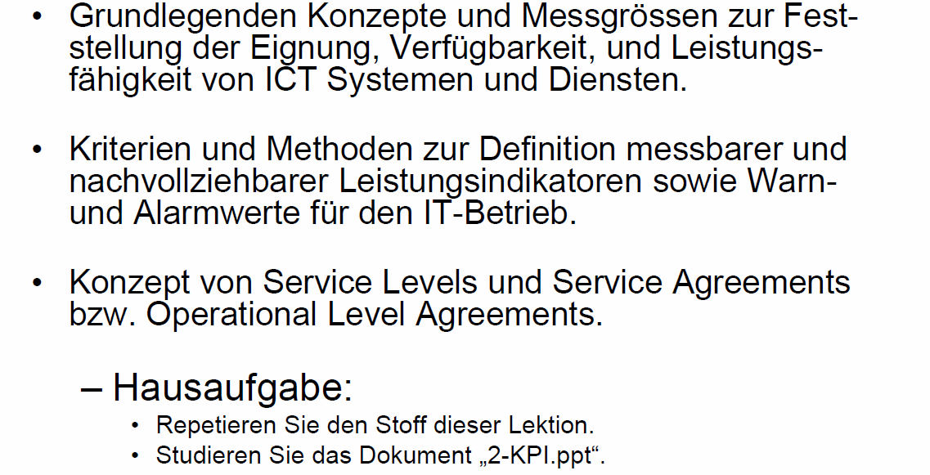

# Woche 3